INSTITUTO TÉCNICO NACIONAL DE COMERCIO “SIMÓN RODRÍGUEZ”

PLAN ESTRATÉGICO INSTITUCIONAL
2016 – 2019
“Intenalco educando para la Paz”

DOCUMENTO FINAL
Cali, Enero 20 de 2016

CONSEJO DIRECTIVO

LINA MARCELA CARDONA FLÓREZ
Delegada de la señora Ministra de Educación Nacional

CESAR GARCÍA CASTAÑO
Designado del señor Presidente de la Republica

LUIS JOSÉ TORO CAMPO
Designado del señor Gobernador del Valle del Cauca

NEYL GRIZALES ARANA
Rector de INTENALCO

JOSÉ BERNARDINO HERNÁNDEZ
Representante de las Directivas Académicas

JAMES HERMINSUL BEDOYA CORTES
Representante de los Docentes

WILMER GUERRERO PENAGOS
Representante del Sector Productivo

GERMAN GUTIÉRREZ
Representante de los Egresados

IVÁN ORLANDO GONZÁLEZ QUIJANO
Secretario General INTENALCO

EQUIPO DE TRABAJO

NEYL GRISALES ARANA
Rector

IVÁN ORLANDO GONZÁLEZ QUIJANO
Secretario General

JORGE ERNESTO MARTÍNEZ GAVIRIA
Vicerrector Administrativo y Financiero

PEDRO JOSÉ JÁCOME ORTIZ
Vicerrector Académico

JOSÉ BERNARDINO HERNÁNDEZ
Director de Unidad de Extensión y Proyección Social

ROBERTO MILLAN
Director de Unidad

WILLIAM SÁNCHEZ LIÉVANO
Director de Unidad

JAIR ROJAS
Director de Unidad

JORGE EDUARDO MARTÍNEZ
Profesional Especializado Oficina de Planeación

LUIS AUGUSTO ARANA
Coordinador de Investigación Institucional

TABLA DE CONTENIDO
0. PRESENTACIÓN 5
1. EL PROYECTO EDUCATIVO INSTITUCIONAL 6
1.1 Reseña Histórica 7
1.2 Misión 11
1.3 Visión 11
1.4 Principios 12
1.5 Valores 12
2. REFERENTES CONTEXTUALES 13
2.1 Educación Técnica y Profesional en el contexto internacional 13
2.2 Educación Técnica y Profesional en América Latina y el Caribe 15
2.3 Articulación de la Educación con el mundo productivo: La formación de competencias laborales 17
2.4 Referente nacional 21
2.4.1 Participación de Instituciones de educación superior 25
2.4.2 Tasa de cobertura 25
2.4.3 Tasa de deserción 26
2.4.4 Tasa de absorción 27
2.5 Referente Interno (Autoevaluación) 28
2.5.1 Evaluación institucional 28
2.5.2 Ejecución Plan Estratégico Institucional 2013 – 2015 30
2.5.3 Indicadores Estudiantes 35
3. FORMULACIÓN DE VARIABLES Y FRENTES DE DESARROLLO 36
4. PLAN ESTRATÉGICO 2016 – 2019: “INTENALCO Educando para la Paz” 39
4.1 Objetivos Estratégicos al 2019. 39
4.2 Matriz Estratégica 2016 – 2019 40
4.2.1 Frente de desarrollo 1. Organización Administración y Gestión 40
4.2.2 Frente de desarrollo 2. Formación y ampliación de cobertura 43
4.2.3 Frente de desarrollo 3. Investigación formativa y aplicada 45
4.2.4 Frente de desarrollo 4. Extensión y proyección social 46
4.2.5 Frente de desarrollo 5. Bienestar Institucional 47
4.3 MATRIZ DE INVERSIONES PLAN ESTRATÉGICO 2016-2019 48

PRESENTACIÓN

El Plan Estratégico “INTENALCO Educando Para la Paz” 2016 – 2019, es el resultado de un proceso participativo, con el propósito de definir las prioridades institucionales para su crecimiento y desarrollo, el compromiso con la comunidad Vallecaucana, la nación y el impacto esperado en sus grupos de interés. En consecuencia, se asume como un acuerdo que compromete por igual al Estado colombiano y a los miembros de la comunidad Intenalquina, para lograr el cumplimiento de su Misión como institución pública de Educación Superior.
El Plan Estratégico 2016 - 2019, se orienta a garantizar el cumplimiento de los fines misionales de Intenalco y requiere de un adecuado conocimiento de la realidad histórica, actual y de una visualización de futuro, que servirá como norte y marco de referencia para los próximos cuatro años, con el propósito de movilizar la Institución de manera estratégica, hacia el logro de unos objetivos estratégicos comunes. Se construyen al tenor del Plan Estratégico y según las particulares circunstancias de las unidades académicas, administrativas, de bienestar institucional y de la propia Rectoría. En Intenalco una vez formuladas las estrategias para el desarrollo, es necesario pensar en la forma y modo como deberán ser implementadas, por ello los planes de acción anuales institucional y de las dependencias académicas y administrativas, serán expresados en estrategias programas, proyectos, acciones y recursos.
La evaluación y la reformulación por parte de las unidades académicas y administrativas, como instancias de ejecución y cumplimiento de las acciones propuestas, requieran ser constantes en el quehacer institucional, para dar respuesta oportuna a interrogantes como ¿Cuál es la realidad actual de INTENALCO? ¿Cuál es el futuro deseable y viable de INTENALCO? ¿Cómo se construye ese futuro? y, ¿Qué acciones se deben tomar para el posicionamiento y liderazgo de INTENALCO en el entorno de la Ciudad de Cali, la región y el país?
En síntesis, en el presente documento se concibe la planificación como un proceso continuo, flexible, permanente y sostenible, mediante el cual se establecen Líneas de desarrollo, y se definen en Objetivos que contienes estrategias que se materializan en programas y proyectos, los cuales a partir del cumplimiento de metas cuatrienales, permitirán definir un derrotero de la acción institucional en el horizonte del 2019.

EL PROYECTO EDUCATIVO INSTITUCIONAL

El Proyecto Educativo Institucional se centra en los siguientes fundamentos:

- La formación integral
La Formación Integral retoma al estudiante como una persona en su Ser, su Saber y su Hacer. Se concibe como una unidad que debe ser desarrollada en su totalidad. La Formación Integral busca aventajar su contexto y propiciar una mejor calidad de vida que permita vivir plenamente, reconocer y desarrollar al ser, creciendo como persona, expresándose y creando lo cual conlleva a la autonomía. En este sentido se comparte lo expuesto por Ibáñez-Martín haciendo referencia a Whithead cuando insiste en la necesidad de conseguir “Cabezas bien hechas y no bien llenas”, es decir seres plenos de ideas que promuevan su desarrollo autónomamente.

- La investigación
Es un proceso conducente a aplicar los conocimientos adquiridos a situaciones reales, realizando propuestas que permitan su mejoramiento. Por otro lado, la investigación como tal, conlleva a la consecución de conocimientos nuevos. Esta actividad en INTENALCO está presente en todas las áreas del saber para la formación de docentes y estudiantes; para el desarrollo en ciencia y tecnología y en las disciplinas sociales y humanas; para el conocimiento, interpretación y solución de los problemas.

- La Extensión y la Proyección Social
Extensión es el puente que permite la interactuación entre la Institución y organizaciones públicas o privadas, locales, regionales, nacionales e internacionales y las comunidades. En INTENALCO EDUCACION SUPERIOR, la Extensión se aplica consecuentemente con lo dispuesto por el Artículo 120 de la Ley 30 y comprende principios como la Integración y pertinencia académica, aprendizaje e integración de saberes, responsabilidad y pertinencia social, cooperación y contribución a la solución de la problemática nacional.
Proyección Social, se orienta como concepción de vida y de servicio, reconoce el trabajo en función de la persona y con la persona y la vinculación con el desarrollo comunitario, como escenario que favorece la validación e integración del conocimiento al servicio de la comunidad.

- El Bienestar Universitario
INTENALCO Educación Superior sustenta su filosofía en el fortalecimiento de los valores que conducen a la formación del SER INTEGRAL. El departamento de Bienestar Institucional se orienta por esta filosofía para generar políticas acordes que complementen la labor educativa de integralidad con programas como el Desarrollo Humano con actividades de capacitación, medio ambiente, arte y cultura; la Salud Integral con consulta médica, medicina preventiva: capacitación y brigadas; Consultorio Odontológico con eventos de higiene, prevención y consulta; Psicología y capellanía dirigida la salud psíquica y espiritual y recreación y deportes con eventos deportivos; la Integración Social que busca compartir al interior de la familia intenalquina en eventos de naturaleza social que promueven la unidad de los diferentes estamentos y adicionalmente el relacionamiento permanente con el sector productivo y los egresados, en busca de oportunidades permanentes para insertar estudiantes en contratos de aprendizajes y laborales, y de brindar nuevas oportunidades a los egresados como de retroalimentar la pertinencia laboral.

Reseña Histórica

En 1953 en la ciudad de Santiago de Cali, se fundó la Escuela Nacional de Comercio cuyo objetivo fue la formación de expertos en comercio en cuatro años académicos. Sus programas fueron aprobados mediante la Resolución número 2335 de 1975 del Ministerio de Educación Nacional.
En febrero 7 de 1963, mediante Resolución 0187 del Ministerio de Educación Nacional, se aprobaron los cuatro años de enseñanza comercial ofrecidos por la institución ya que se ajustaban a lo ordenado por el Decreto 2117 de 1962.
En febrero 2 de 1965 conforme a la Resolución número 0135 del Ministerio de Educación Nacional, se aprobaron los estudios del Instituto Técnico Nacional de Comercio de Cali en los niveles 5º y 6º de Bachillerato Técnico Comercial y se ratificó la aprobación concedida por la Resolución0187 a los grados de 1º a 4º del ciclo básico de enseñanza media comercial.
A medida que egresaban los bachilleres necesitaban una formación superior que pudiera responder a las necesidades empresariales de competitividad técnica, de exigencia operativa y desarrollo tecnológico; relacionadas fundamentalmente con áreas específicas del comercio, tales como la Administración de Empresas, Costos y Contabilidad y Secretariado Ejecutivo Bilingüe; además, compartía la necesidad de desarrollar un nivel de la Educación Superior que permitiera elevar la calidad de vida de los habitantes del sector.
Por lo anterior, se iniciaron los trámites pertinentes ante el M. E. N., para lograr consolidar el proyecto de dar inicio a la Educación Superior que en su momento se llamaron Carreras Intermedias, según los artículos 25 y 26 del Decreto 80 de 1980. En noviembre 16 de 1979 mediante Resolución 20500 se aprobó la creación de las mismas en INTENALCO, ofreciendo inicialmente:
- ADMINISTRACIÓN DE EMPRESAS
- COSTOS Y CONTABILIDAD
- SECRETARIADO EJECUTIVO BILINGÜE
A partir de julio de 1984 el Decreto número 1671 emanado de la Presidencia de la República, convirtió a INTENALCO en una unidad Docente autorizada para adelantar programas de Educación Superior.
La Ley 25 de 1987 en su Artículo 2, estipula que la formación intermedia profesional de que tratan los Artículos 25 y 26 del Decreto 80 de 1980, se denominará formación Técnico Profesional y conducirá al título de Técnico Profesional en la rama correspondiente. Este carácter académico lo asumió la Institución en su momento.
INTENALCO en diciembre de 1991, crea el Centro de Investigación y Extensión para cumplir con las normas que exige el Ministerio de Educación sobre Educación No Formal, iniciando con planes en el área de la salud como.
- AUXILIAR DE LABORATORIO CLÍNICO
- AUXILIAR DE CONSULTORIO ODONTOLÓGICO
- CURSOS DE SISTEMAS
- CAPACITACIÓN EMPRESARIAL
Con la aparición de la Ley 30 de 1992 que rige la Educación Superior, se reafirma en el Capítulo 4 Articulo 17 el carácter de INTENALCO EDUCACION SUPERIOR.
En 1994 INTENALCO EDUCACION SUPERIOR crea el programa de Tecnología en Finanzas y Negocios Internacionales; en convenio con la Universidad Santiago de Cali, según el Acuerdo Número 002 de febrero 4 de 1994 emanado del Consejo Directivo, como una respuesta a la apertura económica planteada por el gobierno.
En 1994 el gobierno aprueba la Ley 115 como Ley General de la Educación señalando las normas que regulan el servicio público de la Educación que cumple una función social acorde a las necesidades e intereses de la persona, de la familia y de la sociedad; fundamentada en los principios de la Constitución Política Colombiana sobre el derecho a la educación que tiene toda persona y las libertades de enseñanza, aprendizaje, investigación y cátedra de servicio público.
A partir de 1997, mediante convenio de Cooperación Interinstitucional entre la Universidad Santiago de Cali e INTENALCO se logra el aval Tecnológico de los siguientes programas:
- TECNOLOGÍA EN ADMINISTRACIÓN DE EMPRESAS
- TECNOLOGÍA EN CONTADURÍA
- TECNOLOGÍA EN FINANZAS Y NEGOCIOS INTERNACIONALES

En 1999, sé da inicio al programa Técnico Profesional en Salud Ocupacional avalado por el ICFES con el Código No 410913630627600111200.
En 2001 se abrió el programa Técnico Auxiliar de Enfermería con la autorización de la Secretaría de Salud Departamental mediante el Acuerdo Departamental No 06 del 9 de octubre de 2001 y el Acuerdo No 46 del Comité Ejecutivo Nacional para el Desarrollo de Recursos Humanos en Salud, del Ministerio de Salud de diciembre 14 de 2001.
El 12 de agosto de 2002 el ICFES aprobó el programa TECNICO PROFESIONAL EN SISTEMAS registrado en el SNIES con el Código Nº 410910030007600111200.
Según Directiva del ICFES Nº 72553 del 7 de febrero de 2003 brindó la oportunidad a las instituciones de Educación Superior para presentar los programas que se encontraban vigentes con los ajustes pertinentes para ofrecerlos en jornada contraria, INTENALCO se acogió y estos fueron aprobados:
- Técnico Profesional en Administración de Empresas
- Técnico Profesional en Costos y Contabilidad
- Técnico Profesional en Salud Ocupacional
- Técnico Profesional en Sistemas

El 10 de julio de 2003 INTENALCO presentó ante el ICFES el nuevo programa de TECNICO PROFESIONAL EN MERCADEO y después fue ajustado a los requerimientos del Decreto 2566 de 2003 del Ministerio de Educación Nacional enviándose el 20 de Diciembre de 2005y recibiendo respuesta positiva el 20 de noviembre de 2006 le fue otorgado el Registro Calificado.
CARRERA | REGISTRO CALIFICADO Nº
TÉCNICO PROFESIONAL EN MERCADEO | 52525

En enero de 2005 se inició el proceso de ajustes a los programas académicos para obtener el Registro Calificado y el 20 diciembre del mismo año se presentó ante el Ministerio de Educación Nacional, obteniendo la aprobación por parte el Viceministerio de Educación Superior de los programas Técnicos Profesionales con el siguiente registro.
CARRERA | REGISTRO CALIFICADO Nº
TÉCNICO PROFESIONAL EN GESTIÓN EMPRESARIAL | 410916580007600111100
TÉCNICO PROFESIONAL EN COSTOS Y CONTABILIDAD | 410916586577600111100
TÉCNICO PROFESIONAL EN SISTEMAS | 410910030007600111200
TÉCNICO PROFESIONAL EN SALUD OCUPACIONAL | 410913630627600111100

En febrero de 2007 el Consejo Directivo autoriza al Rector para iniciar el proceso de Redefinición Académica según el Decreto 2216 de agosto 6 de 2003 del Ministerio de Educación Nacional. Actualmente INTENALCO EDUCACIÓN SUPERIOR viene adelantando el proceso institucional integral de reforma estatutaria académica y administrativa para organizar la actividad formativa de pregrado en ciclos propedéuticos de acuerdo con lo establecido en la Ley 749 de 2002.
INTENALCO EDUCACIÓN SUPERIOR ha venido ajustando sus estatutos conducentes a la redefinición y hoy se tiene aprobado por el Consejo Directivo y Académico la siguiente normatividad institucional.
- ESTATUTO GENERAL Acuerdo Nº 08, emitido por el Consejo Directivo el 4 de diciembre de 2007
- REGLAMENTO ESTUDIANTIL: Acuerdo Nº 09 emitido por el Consejo Directivo el 4 de diciembre de 2007.
- ESTATUTO DOCENTE: Acuerdo Nº 02 emitido por el Consejo Directivo el 22 de febrero de 2008.
El Centro de Extensión e Investigación presentó septiembre de 2007 ante la Secretaria de Salud Departamental los programas de Educación para el Trabajo y Desarrollo Humano por competencias según lo estipulado en el Decreto 3616 de octubre de 2005 como son:

- AUXILIAR DE SERVICIOS FARMACÉUTICOS
- AUXILIARA EN SALUD PÚBLICA
- AUXILIAR ADMINISTRATIVO EN SALUD
- AUXILIAR DE SALUD ORAL

El 20 de diciembre de 2007 se presentó ante el Ministerio de Educación Nacional el nuevo programa de TÉCNICO PROFESIONAL EN NEGOCIOS INTERNACIONALES y el 3 y 4 de abril de 2008 se recibió la visita de los Pares Académicos para la verificación de las Condiciones Mínimas de Calidad para la obtención del Registro Calificado.
El Ministerio de Educación Nacional emite un auto donde recomienda que se ajuste la parte curricular a un programa Técnico con la denominación de Técnico Profesional en Procesos de Importaciones y Exportaciones, el cual se realiza y es aprobado mediante Resolución 365 del 5 de febrero de 2009, otorgando el Registro Calificado.
CARRERA | REGISTRO CALIFICADO Nº
TÉCNICO PROFESIONAL EN PROCESOS DE IMPORTACIONES Y EXPORTACIONES | 54394

Misión

INTENALCO forma profesionales con excelentes bases técnicas, tecnológicas y científicas, generadores de procesos de cambio, con visión futurista, con valores éticos, autónomos y perseverantes, capaces de asumir riesgos, defender sus derechos, respetar los de los demás y fomentar la conservación del medio ambiente.

Visión

INTENALCO se convertirá en una Institución Universitaria que ofrezca programas de pregrado y postgrado ajustado a los modelos pedagógicos que caractericen la formación humana y profesional de sus egresados, contará con planta propia en la ciudad de Cali, ampliará la cobertura educativa a diferentes regiones del país.

Principios

Los principios pedagógicos que rigen el quehacer de INTENALCO Educación Superior están expresados en los siguientes términos:

- La Calidad Académica. Se dirige al perfeccionamiento de un modelo pedagógico que recoja los principios fundamentales para el aprendizaje, donde el estudiante sea el centro del proceso educativo, el docente un orientador dentro de los principios de formación e INTENALCO EDUCACIÓN SUPERIOR un centro de fomento al trabajo propuesto a través de foros, tele conferencias, Internet, intercambios, práctica empresarial y de apoyo mutuo. Por otra parte, se fundamenta en la continua cualificación de los docentes, planes de estudio y su impacto en la comunidad.

- Respeto por las Disposiciones Legales. INTENALCO EDUCACIÓN SUPERIOR desarrolla todas sus actividades siguiendo los lineamientos trazados por el Ministerio de Educación Nacional y otros organismos gubernamentales, además de su propia reglamentación interna.

- Flexibilidad: Se asume la flexibilidad en sus diferentes expresiones académicas, curricular, pedagógica y administrativa, como un proceso que exige permanentes transformaciones de acuerdo a las necesidades del contexto, para llevar adelante los propósitos de la formación integral de profesionales altamente calificados.

- Calidad en el Servicio. INTENALCO EDUCACIÓN SUPERIOR velará porque la gestión organizacional centrada en sus procesos administrativos y académicos, considere como factor esencial de calidad el servicio que se preste al cliente desde el punto de vista de justo a tiempo, el respeto a la persona y a la normatividad.

- Respeto por la persona. INTENALCO EDUCACIÓN SUPERIOR propicia el respeto por la pluricultural, la etnia y las creencias, reconoce las diferencias individuales y fomenta el crecimiento y el respeto personal, por procesos éticos y axiológicos, fortaleciendo en la persona la capacidad de entender la realidad.

Valores
- Puntualidad: Estar a tiempo para cualquier compromiso.
- Honestidad: Actitud pulcra, decente, pudorosa, reflexiva y justa en los diferentes estamentos de cualquier dependencia.
- Tolerancia: Respeto por sí mismo y por el otro, tomando como punto de partida el reconocimiento mutuo de las diferencias individuales.
- Lealtad: Ser solidarios con un sentir Intenalquino.
- Honradez: Manera de obrar con rectitud e integridad en consecuencia con los principios de INTENALCO.
- Respeto: Atención y cortesía que se tiene en el trato con otras personas, con sus pensamientos y con su forma de ser en un ambiente de dialogo y debate permanente.
- Responsabilidad: Cumplir con las obligaciones y compromisos que se le asignen y responder por las consecuencias de sus actos.
- Pertenencia: Apropiarse de los intereses institucionales o gremiales y luchar por ellos demostrando identidad con la Institución.
- Liderazgo: Expresado en la capacidad de convocar y desarrollar fuerzas positivas, lo cual permite ser más competitivos.
- Ética: Carácter común de comportamiento o forma de vida que adopta un grupo de personas que pertenecen a una misma sociedad.
- Dialogo: El servidor público practicará el encuentro para la búsqueda de la verdad y la solución de los conflictos para aprender a escuchar y entender al otro. Se intercambia información y se comunican pensamientos, sentimientos y deseos.

REFERENTES CONTEXTUALES

Educación Técnica y Profesional en el contexto internacional

La educación técnica y profesional debe ser el camino que lleve al alivio de la pobreza, el fomento de la paz, la conservación del medio ambiente y el mejoramiento de la calidad de vida de todos y que, así mismo, contribuya al desarrollo sostenible. “reunión internacional de la UNESCO sobre Educación Técnica y Profesional.
Reconociendo a que a nivel mundial, la gran mayoría de la fuerza de trabajo-incluso los trabajadores de conocimiento requieren conocimientos y destrezas técnicas y profesionales a lo largo de toda la vida, afirmamos que el desarrollo de destrezas que conduzca a una educación técnica y profesional adecuada a la edad, debe formar parte integral de todos los niveles de educación y ya no puede ser considerada una alternativa opcional o marginal.
En el desarrollo de la educación técnica y profesional, a partir del congreso de Seúl, indica un claro avance en cuanto a la importancia del rol que le cabe a este campo de la educación como vehículo que llevara al sustento productivo y a la cohesión social.
En el marco de una educación para todos, la educación y la formación técnica y profesional es un instrumento esencial para la superación de la pobreza. Los países tienen el gran reto de preparar a los jóvenes para enfrentar los rápidos cambios tecnológicos, económicos y laborales de sus sociedades.
El rol de la UNESCO es apoyar a sus Estados Miembros para afrontar este desafío. La Organización aconseja estándares que consideran todos los aspectos del proceso educativo que, además de una enseñanza general, entrañan el estudio de tecnologías y ciencias afines y la adquisición de conocimientos prácticos, actitudes, comprensión y conocimientos teóricos referentes a ocupaciones de diversos sectores de la vida económica y social.
La internacional de la educación IE considera que la educación técnica y la formación profesional son particularmente vulnerables a las presiones comerciales que están surgiendo en todo el mundo. En la actualidad, la responsabilidad fundamental de las instituciones públicas de muchos países, la provisión de una educación técnica y formación profesional, se encuentra con un pie del lado del sector público y el otro del lado del sector privado y con ánimo de lucro. La globalización económica, la liberalización del mercado, las nuevas tecnologías de la información y la comunicación, la desregularización del mercado laboral y el aumento de las prestaciones transnacionales, han intensificado la comercialización de la formación profesional tanto a escala nacional como internacional. Juntos, estos desarrollos amenazan la calidad, la accesibilidad, la igualdad, la situación y los derechos laborales del personal docente.
La educación secundaria superior, que consolida las cualificaciones y los conocimientos básicos de los estudiantes mediante una orientación académica general o de formación profesional, tiene como objetivo preparar a los estudiantes para el acceso directo a la educación terciaria o al mercado laboral y convertirlos en ciudadanos comprometidos. En muchos países, este nivel de educación no es obligatorio y puede durar de 2 a 5 años. Lo determinante es que ambos recorridos sean de calidad y garanticen una transición adecuada a los estudiantes.

Según los actuales patrones de graduación, se calcula que hoy día una media de un 83 % de jóvenes de los países de la OCDE completará la educación secundaria superior a lo largo de su vida. En los países del G20, dicha tasa es del 79 %.

Aproximadamente un 10 % de graduados en educación secundaria superior en Dinamarca, Finlandia, Noruega y Países Bajos tienen 25 años o más, y esta cifra asciende a un 20 % en Islandia y a un 30 % en Portugal.

En Alemania, Corea, Dinamarca, Eslovenia, Finlandia, Japón, Noruega, Países Bajos y Reino Unido, las tasas de graduación igualan o exceden el 90 %.

Educación Técnica y Profesional en América Latina y el Caribe

Cualquier análisis de la situación por la que hoy atraviesa la oferta de Educación Técnica y la Formación Profesional en la Región latinoamericana y caribeña, debe ser considerado en el contexto del desarrollo experimentado por la emergencia de una sociedad global, en la cual los impactantes avances tecnológicos, han cambiado radicalmente las visiones y perspectivas imperantes en nuestros países en el ámbito de la preparación para el trabajo.

En efecto, es posible encontrar países que presentan un avanzado estado de implementación de modernos enfoques y perspectivas; otros que están incorporando acciones parciales con carácter de programas pilotos y varios que aún no logran encontrar las políticas y estrategias que les permitan iniciar un despegue, que convoque a los diferentes actores con presencia en la toma de decisiones consensuadas, que requiere el desarrollo de este sector educativo (UNESCO, 2005).

Es por esto que hoy en la sociedad contemporánea se considera que el objetivo de la educación técnica y de la formación para el trabajo no puede ser la restringida oferta de un “empleo inmediato y a corto plazo, sino otra que proporcione a los jóvenes una plataforma hacia el aprendizaje permanente, incluidos el empleo y/o el ingreso en la enseñanza y formación post-secundaria” (Fretwell, 2004). En la misma línea de razonamiento, Experton (2004) postula “que es necesario fijarse como objetivo que todos los alumnos posean las competencias genéricas para ser susceptibles de ser empleados, o para ser formados permanentemente”.

La crónica desvinculación de los establecimientos con el empresariado del entorno, que se observa generalizada en la Educación Técnica, se ha traducido en una preparación desvinculada de las necesidades del mundo del trabajo y en la ausencia de enfoques formativos coadyuvantes como la enseñanza dual o por alternancia.

Las actual provisión de carreras y especialidades centrada principalmente en la oferta, producto de una visión estática y desaprensiva de las necesidades del mundo productivo, genera el aislamiento de éste del establecimiento educacional y la consecuente búsqueda de otras alternativas formadoras que satisfagan las demandas de un sector dinámico que debe participar en un entorno competitivo y exigente.

En América Latina, dentro de la educación formal, todos los países de la región ofrecen las modalidades técnicas y tecnológicas desde el nivel secundario no obligatorio y, por supuesto, en el nivel superior no universitario y el nivel universitario propiamente dicho. En el nivel secundario no obligatorio, la duración del nivel varía de 4 a 7 años según los países e incluye habitualmente dos ciclos.

En América Latina, en general, los programas de educación técnica no constituyen una oferta terminal, es decir, no inhabilitan la continuación de los estudios superiores. En el nivel superior no universitario, la mayoría de los países han desarrollado un conjunto de programas intermedios o “tecnicaturas”, que toman en los países diferentes formatos institucionales y duraciones (de dos a cuatro años). Una de las características de los últimos años es justamente esta diversificación. El desafío pendiente en este nivel de formación es el crecimiento de la cobertura. Actualmente representan una porción menor de la matrícula de nivel superior, siendo la oferta universitaria aún la más demandada. Entre las numerosas explicaciones que puede tener este fenómeno está la baja valoración social de las carreras técnicas.

La conclusión final de este apretado análisis de la situación por la que atraviesan la Educación Técnica y la Formación Profesional en América Latina y el Caribe puede resumirse en los siguientes aspectos:

1. Una de las mayores tensiones que se advierte radica en la falta de sincronización entre los esfuerzos de los sistemas educacionales y las necesidades del mundo laboral, toda vez que el primero no ha asumido plenamente el rol que debe ejercer como proveedor de la fuerza de trabajo calificada requerida por el sector productivo de bienes y servicios.

2. La superación de las inequidades sociales en el sector educativo aún dista mucho para considerarla satisfactoria. En la actualidad, ser joven, étnicamente minoritario y residir en el medio rural o en la marginalidad urbana, constituye un estigma que priva de posibilidades de acceso a una vida digna.

3. El progresivo distanciamiento entre la oferta de servicios educativos y la satisfacción con ésta del conglomerado social; éste ha tomado conciencia de la importancia de una educación pertinente y de calidad para el logro de mejores condiciones de vida.

4. Las debilidades operacionales de estas modalidades formativas se aprecian asociadas a una crónica insuficiencia de recursos para atenderlas. Las causales corresponde ubicarlas en torno a la discrepancia entre discurso y acción, así como a un pertinaz enfoque centrado en lo inmediato, junto a la incomprensible desaprensión por una visión de futuro que exige políticas y estrategias consecuentes.

5. Otra gran tensión radica en la ofertas educativas, específicamente en que si está deben diseñarse desde las competencias, que cuya adquisición y desarrollo exige el mundo laboral, o desde las capacidades que las personas necesitan para llevar adelante una vida plena e integrarse eficazmente en la sociedad que les toque vivir. Las dimensiones éticas y de formación para la ciudadanía deben revalorizarse en el actual contexto. No debe minimizarse la necesidad de brindar a los jóvenes una diversidad de oportunidades formativas que respondan a sus expectativas, en terrenos expresivos, deportivos, culturales, etc. Ellas son útiles para el trabajo, para la vida y para la conformación de ciudadanía.

La región de América Latina y el Caribe es la más inequitativa del planeta. Las diferencias entre quienes tienen más y quienes tienen menos, lejos de reducirse, se acrecientan día a día, ejerciendo un efecto negativo en todos los ámbitos de la vida, incluida la educación.
Por su parte el Proyecto Regional de Educación para América Latina y el Caribe (PRELAC), aprobado por los ministros de Educación en La Habana (2002), tiene como propósito promover cambios substantivos en las políticas y prácticas educativas a través de cinco focos, considerados estratégicos en la región para alcanzar las metas de EPT. Este proyecto constituye un foro técnico y político que promueve el diálogo, la construcción conjunta de conocimientos y el intercambio entre las autoridades de los sistemas educativos, docentes, profesionales de la educación y otros actores sociales involucrados.
La agenda educativa emergente post 2015 destaca la necesidad de desarrollar currículos y programas innovadores en educación y ciudadanía centrados en los jóvenes, la cultura de paz a través de la convivencia, la educación física, los deportes, la educación en sexualidad y la resolución de conflictos. También propone avanzar en la utilización de las TICs en los procesos educativos, el desarrollo de programas enfocados en competencias, la consolidación de la expansión de la educación terciaria y superior, y el desarrollo de educación multicultural e intercultural.

Articulación de la Educación con el mundo productivo: La formación de competencias laborales

En la actualidad, una amplia proporción de jóvenes que egresan de educación media deben enfrentarse a la búsqueda de empleo, sin haber recibido una formación para ello. Para enfrentar esta situación, el sector educativo, además de asegurar el desarrollo pleno de los jóvenes como personas y ciudadanos, asumirá responsabilidades concretas para facilitar su vinculación al mundo del trabajo.
En virtud de lo anterior, el Ministerio de Educación Nacional asume como una política nacional la articulación de la oferta educativa con el mundo productivo y la formación de competencias laborales, tanto generales como específicas.
La formación de competencias laborales impone el desafío de desarrollar habilidades, actitudes, valores y disposiciones que permitan a los jóvenes comprender la lógica y los referentes de la vida productiva y asumir los comportamientos deseables en un ambiente laboral, tanto en trabajos al interior de distintos tipos de organizaciones como en otras formas productivas.
El sector productivo es un aliado estratégico para diseñar, mejorar y emprender programas de formación de competencias laborales generales y específicas, así como para abrir espacios de práctica y observación para los estudiantes.
Los cambios sociales, económicos, tecnológicos y culturales, enmarcados en los efectos de la globalización, hacen énfasis en la productividad y competitividad de los países y sus organizaciones e imponen nuevos requerimientos y mayores exigencias sobre las personas para vincularse al mundo laboral.
La última encuesta sobre escasez de talento de Manpower Group (2013), que se realiza desde el 2006 y que en su última versión consideró a más de 38.600 empleadores en 42 países, incluidos 8 latinoamericanos, reportó que el 35% de las empresas a nivel mundial tuvo dificultades para llenar las posiciones de trabajo ofrecidas como resultado de la falta de candidatos adecuados.
Porcentaje de empresas que presentan dificultad para llenar vacantes por escasez de talento. (Países seleccionados, 2013).
Intenalco forma en competencias laborales a sus estudiantes, garantizando que estos desarrollen habilidades en los campos personal, social, cultural y productivo facilitando su inserción en el mundo laboral.
Según el Sistema Nacional de Información de Educación para el Trabajo (SIET), similar al SNIES, al 08 de enero de 2016 aparecen registrados 20.523 programas en 4.098 instituciones.

- Oferta y demanda de programas para el Trabajo y Desarrollo Humano por áreas a 05 de octubre de 2015.
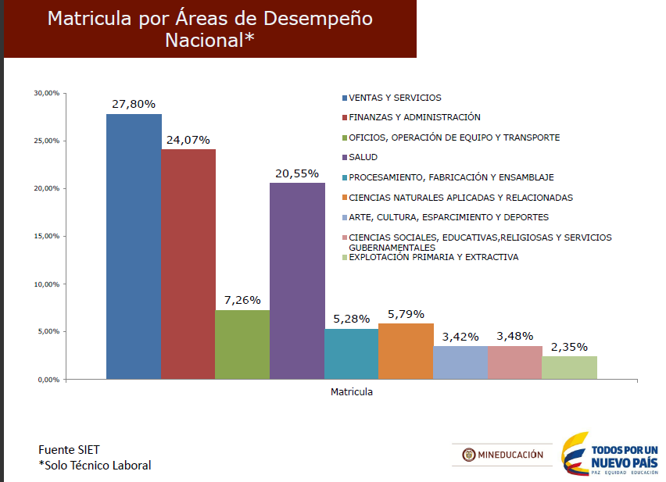
Matriculas en educación para el trabajo y desarrollo humano en Valle del Cauca.
MATRICULAS VALLE DEL CAUCA
2010 | 2011 | 2012 | 2013 | 2014 | 2015
37.337 | 39.665 | 43.878 | 47.368 | 46.099 | 43.885

En el Valle del Cauca, la ciudad que más aporta con matrículas para la ETDH es Santiago de Cali con una población de 33.857 estudiantes en el año 2015, de los cuales se certificaron 3.559.
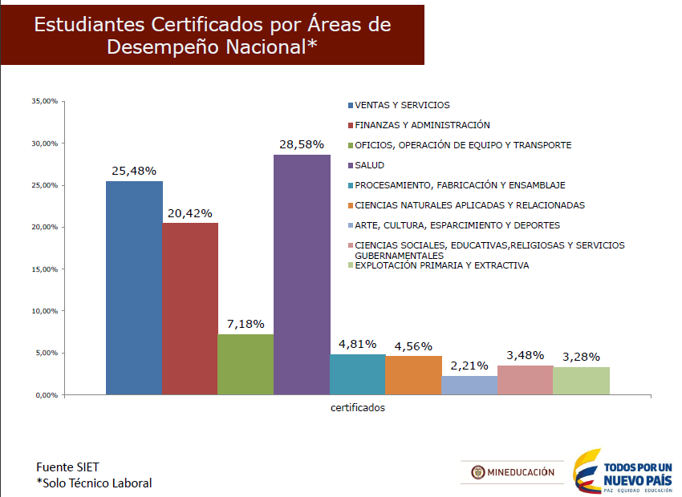

Los programas en las áreas de ventas y servicios, finanzas y administración son los programas como mayor oferta y demanda a nivel nacional. Ambas áreas representan más del 50% de matrículas.

Referente nacional
De acuerdo con la Ley 30 de 1992, las instituciones de educación superior en Colombia, se clasifican según su carácter en cuatro grupos: Instituciones técnicas profesionales, institutos tecnológicos, instituciones universitarias y universidades.
La educación técnica y tecnológica en Colombia ha venido tomando impulso y estatus profesional, de tal manera que se ha venido ampliando la cobertura de su oferta diversificada para la preparación de la fuerza laboral. En Colombia cada día, han surgido nuevos programas e instituciones, para fomentar la educación técnica y tecnológica, con lo cual se aumenta la cobertura de la educación superior y prepara la fuerza laboral para los sectores económicos.
La educación superior colombiana abarca la técnica, la ciencia y la tecnología, las humanidades, el arte y la filosofía en dos niveles, pregrado y postgrado. A su vez, el pregrado ofrece tres niveles de formación, técnica profesional, tecnológica y profesional universitaria, y el postgrado, especialización, maestría y doctorado.
Para la oferta de estos programas, el país cuenta en el año 2008 con 276 instituciones de educación superior que, de acuerdo con la Ley 30 de 1992, se clasifican, según su carácter, en cuatro grupos: instituciones técnicas profesionales, institutos tecnológicos, instituciones universitarias y universidades.
Carácter | Oficial | No oficial | Régimen especial | Total
Universidad | 31 | 50 | 1 | 82
Institución universitaria/Escuela tecnológica | 16 | 92 | 12 | 120
Institución tecnológica | 6 | 39 | 6 | 51
Institución técnica profesional | 9 | 26 |  | 35
Total | 62 | 207 | 19 | 288

De las 288 instituciones de educación superior en Colombia, 21.5% son instituciones oficiales, 71.9% son instituciones privadas y 6.6% son instituciones de régimen especial.

De estas, el 42% son instituciones universitarias o escuelas tecnológicas de las cuales el 13% son oficiales, 77% privadas y 10% de régimen especial. El 28% son universidades de las cuales el 38% son oficiales, el 61% son privadas y el 1% son de régimen especial. El 18% son institutos tecnológicos, de los cuales el 12% son oficiales, 76% privadas y 12% de régimen especial. Por último, el 12% son instituciones técnicas profesionales, de las cuales el 26% son oficiales y el 74% son privadas.
La oferta de la educación superior en Colombia abarca 55 núcleos básicos del conocimiento en los que se agrupan 5.581 programas de pregrado (706 técnicos profesionales, 1.407 tecnológicos y 3.468 universitarios).
Históricamente ha existido en el país una preferencia de los estudiantes por los programas universitarios.
La distribución de la matrícula en Colombia con respecto a la registrada en algunos países de Latinoamérica, presenta grandes diferencias, en países como chile y Uruguay la matricula en programas técnicos y tecnológicos supera al del nivel universitario.
Este proyecto desarrollado en el marco del Plan Sectorial "Revolución Educativa" del Plan Nacional de Desarrollo "Hacia un Estado Comunitario 2002 - 2006", abordó temas referidos a la ampliación de cobertura, mejoramiento de la calidad y en materia de mejoramiento se ocupó de la eficiencia del sistema educativo al impulsar la descentralización hacia las entidades territoriales de las instituciones que imparten educación media, técnica profesional y tecnológica.
El Plan Sectorial de Educación 2006-2010 se propuso la meta de crear 320.000 cupos en educación superior, de los cuales se planeó que 200.000 correspondan a formación técnica y tecnológica, de tal manera que la participación de este nivel en el total de la matrícula de educación superior pase de 25,7% en 2006 a 34% en 2010.
En Colombia se evidencia la necesidad de contar con un mayor número de técnicos profesionales y tecnólogos que se especialicen en los sectores que demanda el país para incrementar su productividad y mejorar su competitividad, y al mismo tiempo, que este mayor volumen de población incorporada al mercado laboral genere ingresos que contribuyan a disminuir la pobreza y a cerrar la brecha en la distribución del ingreso.
Educación para la competitividad, El Ministerio de Educación Nacional, con su política de pertinencia, busca lograr que el sistema educativo forme el talento humano para aumentar la productividad del país y hacerlo competitivo en el entorno global. De ahí las acciones emprendidas para que responda a las necesidades de los estudiantes, la sociedad y el sector productivo. Se promueve el bilingüismo y el uso y apropiación de tecnologías de la información y la comunicación como impulso adicional a la competitividad.
Con miras a la Visión 2019, que propone una participación de los programas de formación técnica y tecnológica de más del 50%, y al cumplimiento de la meta de aumento de cobertura (150 mil cupos), los recursos de este Proyecto financiarán aquellas propuestas que contribuyan a la transformación de la educación técnica y tecnológica en tres aspectos principales: cobertura, calidad y pertinencia. Los proyectos que contemplen estos objetivos podrán competir por los recursos del Proyecto participando en las convocatorias anuales del fondo concursable creado por el Ministerio de Educación para este efecto.

ALIANZAS PIONERAS PARA LA FORMACIÓN TÉCNICA Y TECNOLÓGICA EN COLOMBIA
Fue necesario acabar con los prejuicios no sólo de las instituciones de educación superior sino de diferentes sectores de la sociedad frente a la formación técnica profesional y tecnológica como una oferta de menor calidad frente a la formación de profesionales universitarios. Se partió de ganar claridad en las diferentes instancias que participan en las alianzas con respecto a las características y las diferencias entre los técnicos profesionales, los tecnólogos y los profesionales y, paralelamente, hacer evidente el impacto social que genera la creación de oferta educativa de calidad en estos niveles.
Se establecieron las siguientes alianzas con el sector productivo:
Alianza Agroindustrial y Forestal - Antioquia, Cauca y Valle
Alianza Acuícola - Bolívar, Atlántico
Alianza Clúster de Turismo – Valle
Las alianzas conformadas en el marco del Proyecto de Fortalecimiento de la Formación Técnica y Tecnológica son ejemplo de cómo se articulan e intervienen distintos factores para determinar perfiles, modos de accionar y de lograr con oportunidad y efectividad el cumplimiento de objetivos.
El Ministerio de Educación Nacional, elaboró un programa de inversión conducente al fortalecimiento de la educación técnica profesional y tecnológica en el país que se centraba en la articulación de este nivel con la educación media y el sector productivo.
El proyecto tuvo como objetivo principal fortalecer este nivel de formación mediante el mejoramiento de la calidad y pertinencia acorde con las necesidades del sector productivo, el desarrollo nacional y regional, el avance de la ciencia y la tecnología.
El Ministerio de Educación Nacional, en 2013, abrió convocatorias para establecer 47 alianzas entres IES, sector productivo y gobiernos locales, dirigidas a incentivar programas de formación técnica y tecnológica.

A continuación analizaremos algunas variables de consideración:

Participación de Instituciones de educación superior

Tasa de cobertura

Tabla 3. Tasa de cobertura bruta
Año | 2005 | 2006 | 2007 | 2008 | 2009 | 2010 | 2011 | 2012 | 2013
Matricula en pregrado | 1.137.772 | 1.219.954 | 1.306.520 | 1.424.631 | 1.493.525 | 1.587.928 | 1.762.480 | 1.841.282 | 1.983.421
Población 17-21 años | 4.001.081 | 4.064.849 | 4.124.212 | 4.180.964 | 4.236.086 | 4.285.741 | 4.319.415 | 4.342.603 | 4.354.649
Tasa de cobertura | 28,4% | 30,0% | 31,7% | 34,1% | 35,3% | 37,1% | 40,8% | 42,4% | 45,5%
Fuente: Ministerio de educación nacional (SNIES), DANE
Tabla 4. Matricula total según nivel de formación
Nivel de formación | 2005 | 2006 | 2007 | 2008 | 2009 | 2010 | 2011 | 2012 | 2013
Técnica Profesional | 136.509 | 171.362 | 205.586 | 223.062 | 185.322 | 93.014 | 82.406 | 78.942 | 83.483
Tecnológica | 158.781 | 175.690 | 189.233 | 239.584 | 297.183 | 449.344 | 520.739 | 543.804 | 604.410
Universitaria | 842.482 | 872.902 | 911.701 | 961.985 | 1.011.021 | 1.045.570 | 1.159.335 | 1.218.536 | 1.295.528
Especialización | 45.970 | 47.506 | 40.866 | 44.706 | 54.904 | 60.358 | 80.563 | 81.339 | 82.515
Maestría | 11.980 | 13.099 | 14.369 | 16.317 | 20.386 | 23.808 | 30.360 | 32.745 | 39.488
Doctorado | 968 | 1.122 | 1.430 | 1.532 | 1.631 | 2.326 | 2.920 | 3.063 | 3.800
Total | 1.196.690 | 1.281.681 | 1.363.185 | 1.487.186 | 1.570.447 | 1.674.420 | 1.876.323 | 1.958.429 | 2.109.224
Fuente: Ministerio de educación nacional (SNIES)
Tabla 5. Participación matricula total
Nivel de formación | 2005 | 2006 | 2007 | 2008 | 2009 | 2010 | 2011 | 2012 | 2013
Técnica Profesional | 11,4% | 13,4% | 15,1% | 15,0% | 11,8% | 5,6% | 4,4% | 4,0% | 4,0%
Tecnológica | 13,3% | 13,7% | 13,9% | 16,1% | 18,9% | 26,8% | 27,8% | 27,8% | 28,7%
Universitaria | 70,4% | 68,1% | 66,9% | 64,7% | 64,4% | 62,4% | 61,8% | 62,2% | 61,4%
Especialización | 3,8% | 3,7% | 3,0% | 3,0% | 3,5% | 3,6% | 4,3% | 4,2% | 3,9%
Maestría | 1,0% | 1,0% | 1,1% | 1,1% | 1,3% | 1,4% | 1,6% | 1,7% | 1,9%
Doctorado | 0,08% | 0,09% | 0,10% | 0,10% | 0,10% | 0,10% | 0,20% | 0,20% | 0,20%
Total | 100% | 100% | 100% | 100% | 100% | 100% | 100% | 100% | 100%
Fuente: Ministerio de educación nacional (SNIES)
Tabla 6. Crecimiento de matrícula por nivel de formación
Nivel de formación | 2006 | 2007 | 2008 | 2009 | 2010 | 2011 | 2012 | 2013 | Crecimiento anual  (2010-2013)
Técnica Profesional | 25,50% | 20,00% | 8,50% | -16,90% | -49,80% | -11,40% | -4,20% | 5,80% | -3,54%
Tecnológica | 10,60% | 7,70% | 26,60% | 24,00% | 51,20% | 15,90% | 4,40% | 11,10% | 10,39%
Universitaria | 3,60% | 4,40% | 5,50% | 5,10% | 3,40% | 10,90% | 5,10% | 6,30% | 7,41%
Especialización | 3,30% | -14,00% | 9,40% | 22,80% | 9,90% | 33,50% | 1,00% | 1,40% | 10,99%
Maestría | 9,30% | 9,70% | 13,60% | 24,90% | 16,80% | 27,50% | 7,90% | 20,60% | 18,37%
Doctorado | 15,90% | 27,50% | 7,10% | 6,50% | 42,60% | 25,50% | 4,90% | 24,10% | 17,78%
Total | 7,1% | 6,4% | 9,1% | 5,6% | 6,6% | 12,1% | 4,4% | 7,7% | 8,0%
Fuente: Ministerio de educación nacional (SNIES)
La distribución de la matrícula en Colombia con respecto a la registrada en algunos países de Latinoamérica, presenta grandes diferencias. Según cifras de la UNESCO, en Chile y Uruguay la matrícula en programas técnicos y tecnológicos supera a la del nivel universitario. Si se compara esta proporción con países de Europa como Francia, Reino Unido y Países Bajos, la diferencia se amplía significativamente a favor de la formación técnica profesional y tecnológica.
La respuesta sobre cuál distribución es la más favorable para el desarrollo económico y social de un país debe coincidir con los requerimientos del sector productivo y de la brecha que exista en la distribución del ingreso de sus habitantes. En Colombia se evidencia la necesidad de contar con un mayor número de técnicos profesionales y tecnólogos que se especialicen en los sectores que demanda el país para incrementar su productividad y mejorar su competitividad, y al mismo tiempo, que este mayor volumen de población incorporada al mercado laboral genere ingresos que contribuyan a disminuir la pobreza y a cerrar la brecha en la distribución del ingreso.

Tasa de deserción

Tabla 7. Tabla de deserción
Tasa de deserción | 2005 | 2006 | 2007 | 2008 | 2009 | 2010 | 2011 | 2012 | 2013
Anual | 13,4% | 12,9% | 10,7% | 12,1% | 12,4% | 12,9% | 11,8% | 11,1% | 10,4%
Fuente: Ministerio de educación nacional (SPADIES)

Como indica el estudio adelantado sobre la deserción estudiantil adelantado por el Ministerio de Educación Nacional, se evidencia que a través del Plan sectorial de educación 2010 – 2014, ha impulsado a que las IES hayan acogido las recomendaciones para para intervenir la permanencia estudiantil y que los términos de deserción no son solo académicos y aspectos económicos.
Algunas de las recomendaciones son las siguientes:
- Facilitar la migración de estudiantes entre programas.
- Mejorar los mecanismos de regulación en el ingreso de estudiantes que cursan simultáneamente carreras en otras IES.
- Incrementar y mejorar la información que se entrega a los aspirantes sobre los programas ofrecidos.
- Crear programas de ayuda financiera para los estudiantes de estrato bajo y para los que provienen de otras ciudades.
- Impulsar la orientación vocacional / profesional previa.

Tasa de absorción

Tabla 8. Tabla de absorción
Año | 2005 | 2006 | 2007 | 2008 | 2009 | 2010 | 2011 | 2012 | 2013
Evaluados pruebas saber 11 | 567.187 | 605.314 | 655.688 | 666.482 | 685.272 | 723.822 | 671.471 | 694.556 | 682.506
Estudiantes en primer curso (pregrado) | 335.794 | 343.829 | 378.624 | 420.129 | 400.917 | 400.215 | 456.642 | 485.782 | 504.365
Tasa de absorción | 62,0% | 60.6% | 62,6% | 64,1% | 60,2% | 58,4% | 63,1% | 72,3% | 69,9%
Fuente: Ministerio de educación nacional (SPADIES)

Tabla 9. Oferta de programas técnicos por área de conocimiento
Área del Conocimiento | Con Registro Calificado (RC) | **De Alta Calidad (AC) | # programas con AC por cada 100 con RC
Agronomía, Veterinaria y afines | 297 | 26 | 8,8
Bellas Artes | 480 | 21 | 4,4
Ciencias de la Educación | 819 | 86 | 10,5
Ciencias de la Salud | 1092 | 108 | 9,9
Ciencias Sociales, Derecho y Ciencias Políticas | 1886 | 142 | 7,5
Economía, Admón., Contaduría y afines | 2985 | 137 | 4,6
Ingeniería, Arquitectura, Urbanismo | 2631 | 285 | 10,8
Matemáticas y Ciencias Naturales | 406 | 49 | 12,1
Total | 10596 | 854 | 8,1

Referente Interno (Autoevaluación)

Evaluación institucional

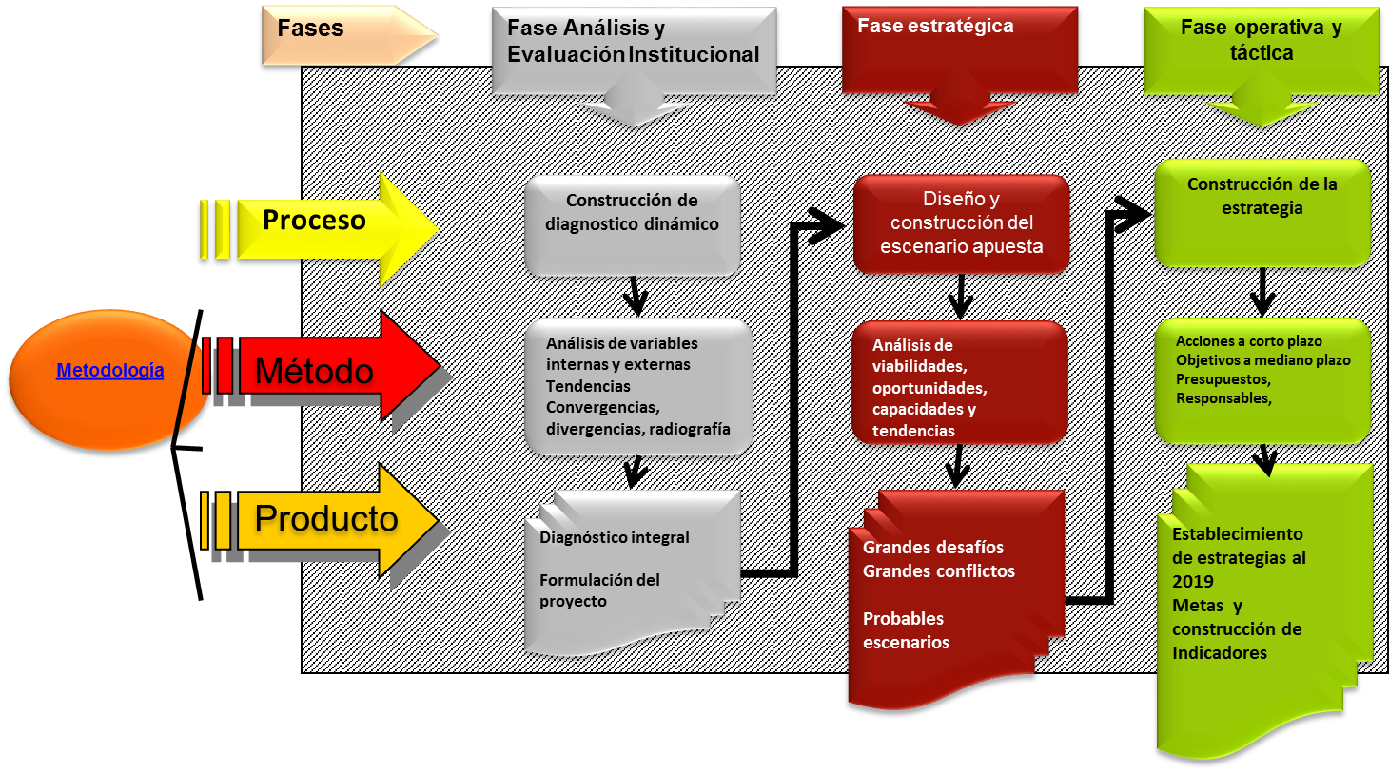
El grafico anterior muestra el proceso metodológico de la construcción colectiva y participativa del Plan Estratégico de INTENALCO a 2019.
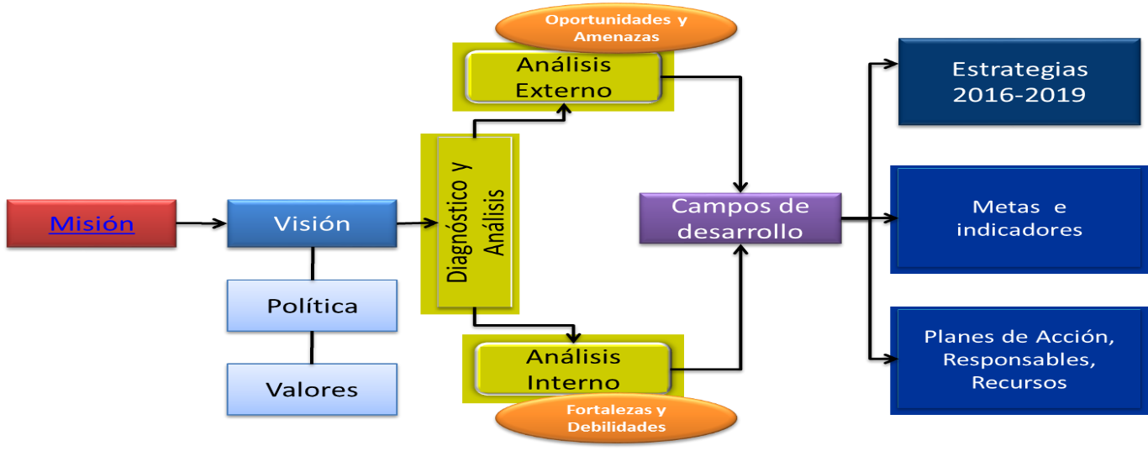

El grafico anterior muestra el ciclo de planificación utilizado para la construcción de estrategias, metas e indicadores de gestión, Programas y proyectos del plan en el horizonte 2016 – 2019.

A continuación se relación los indicadores y tendencias evaluadas para llegar al diagnóstico institucional.
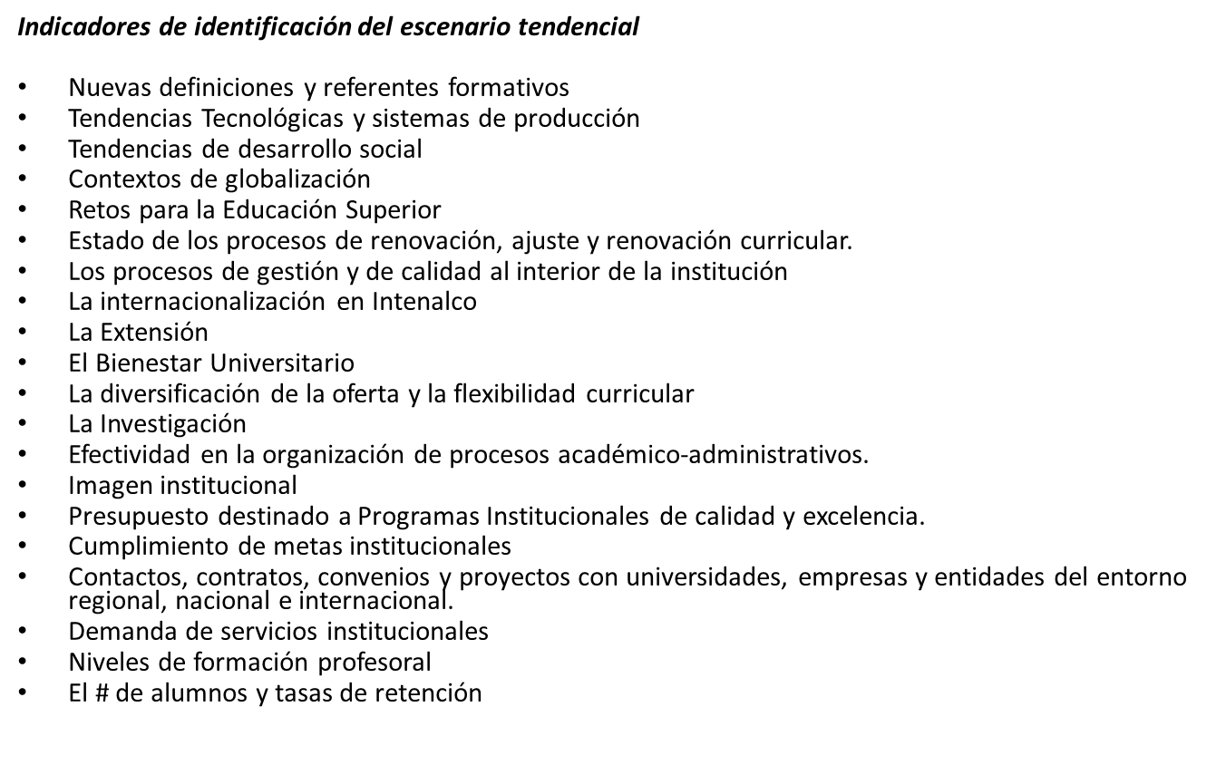
Como resultado de todo el análisis institucional, el producto se materializa en el siguiente DOFA.
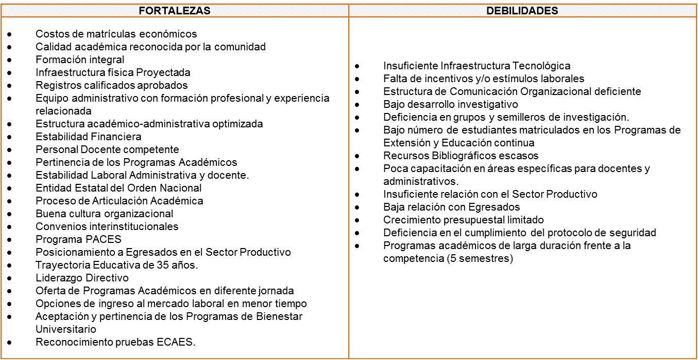

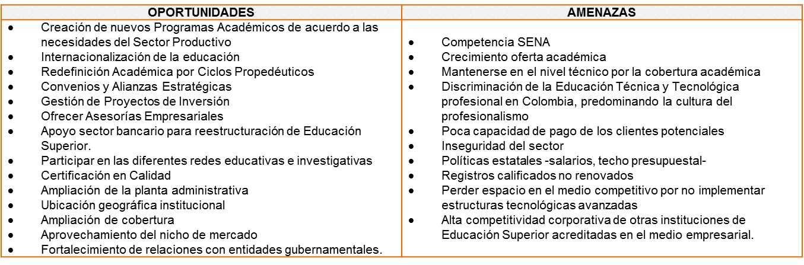

Ejecución Plan Estratégico Institucional 2013 – 2015

La planeación definida estratégicamente con los directivos de la institución, brindo la posibilidad de cumplir en un 86% los objetivos planteados en el plan estratégico 2013-2015 y abrió las puertas para establecer nuevas estrategias, programas, proyectos con sus respectivas metas para la vigencia 2016-2019, donde se concentran esfuerzos para garantizar un crecimiento continuo y fortalecimiento de la calidad de la educación en Intenalco Educación Superior.
El plan estratégico 2013-2015 se encontraba conformado por 4 objetivos estratégicos conformados con 22 estrategias que apuntan al cumplimiento del plan.
En el siguiente grafico podemos evidenciar el nivel de cumplimiento por cada uno de los objetivos estratégicos planteados en el horizonte 2013 – 2015:
OBJETIVO | PONDERACIÓN | RESULTADO | ACUMULADO
CALIDAD ACADÉMICA | 35% | 74% | 26%
PERTINENCIA SOCIAL | 20% | 100% | 20%
MODERNIZACIÓN INSTITUCIONAL | 30% | 85% | 26%
BIENESTAR INSTITUCIONAL | 15% | 100% | 15%
EJECUCIÓN TOTAL |  |  | 86%

A continuación se detalla el nivel de cumplimiento de cada una de las estrategias que hacen parte de cada objetivo estratégico:

- Calidad Académica
Estrategia | Meta | Cumplimiento | Observación
E1. Redefinir por ciclos propedéuticos los programas técnicos profesionales ofrecidos por la institución | Redefinición por ciclos propedéuticos los programas académicos de la institución. | 50% | Esta estrategia no se ejecuta en su totalidad, se recibe visita por parte del Ministerio de Educación Nacional, pero al 31 de diciembre no existen programas funcionando por ciclos propedéuticos.
E2. Ampliar la oferta académica de la Institución | 2 Programas nuevos ofertados | 100% | Se cumple al 100%, se registran 5 nuevos programas técnicos profesionales, de los cuales al 31 de diciembre de 2015 se tiene resolución positiva de 3 programas.
 | 2400 nuevos cupos de educación superior | 100% | Se cumple al 100% de la meta propuesta
E3. Fortalecer pedagógica y disciplinariamente la planta profesoral | 100% del personal docente con mínimo 1 proceso de capacitación. | 100% | El 100% del personal docente nombrado, recibió por lo menos una (1) capacitación pedagógica.
E4. Fortalecer la dimensión investigativa en las propuestas curriculares | Mínimo 1 semillero de investigación por programa académico | 100% | Se cuenta con semilleros de investigación en el 100% de los programas académicos y se ha realizado encuentros de semilleros para promover las competencias de investigación de los estudiantes
E5. Promover y apoyar la conformación de grupos de investigación al interior de las Unidades Académicas | 1 grupo de investigación reconocido por COLCIENCIAS | 0% | No se cumple con las metas propuestas. Esta estrategia pasa para el plan estratégico 2016-2019.
 | 1 proyecto de investigación ejecutado o en desarrollo | 0%
E6. Fortalecer los procesos de interacción con los egresados de los diferentes programas | Realizar 3 actividades de interacción con los egresados | 80% | Dicha estrategia se cumple en 66%, debido a que se plantean 3 actividades de interacción con los egresados y se realizan 2, la tercera se plantea pero se no alcanzó a ejecutar por limitaciones en el presupuesto.
E7. Fortalecer y potenciar los recursos y apoyos para el desarrollo de las labores formativas de la Institución | Ejecución del 100% del plan de inversiones | 100% | Se cumple al 100% el plan de inversiones del proyecto de inversión de recursos CREE vigencia 2013, a través del cual se dota tecnológicamente la institución.
E9. Definir e implementar un marco de políticas que orienten y optimicen la labor de la planta profesoral alrededor de las labores de docencia, investigación y proyección social | 2 programas académicos en proceso de autoevaluación con propósito de acreditación | 25% | La estrategia en mención no se ejecuta en su totalidad. Se logra la consolidación del modelo de autoevaluación, pero la meta es suspendida en la vigencia 2015 en reunión ordinaria de consejo directivo debido a los esfuerzos institucionales para la redefinición académica
E9. Definir e implementar un marco de políticas que orienten y optimicen la labor de la planta profesoral alrededor de las labores de docencia, investigación y proyección social | Implementación del 100% de las políticas ajustadas | 100% | Se cuenta con el documento del marco de políticas sobre la labor profesoral.
E10. Fomentar el Bilingüismo | Estrategias implementadas para fomentar el Bilingüismo | 100% | Se implementan estrategias para promover el bilingüismo a nivel institucional para docentes, estudiantes y personal administrativo.

- Pertinencia social

Estrategia | Meta | Cumplimiento | Observación
E11. Promover y apoyar el desarrollo de oferta de educación continua y formación para el trabajo | 4 cursos nuevos ofertados de educación continuada | 100%
 | 1 programa nuevo ofertado de Educación para el trabajo y el desarrollo humano | 100% | Se oferta nuevo programa de educación para el trabajo y el desarrollo humano denominado “Agentes de tránsito”
 | 600 estudiantes matriculados en primeros semestres | 100% | Se logró el 100% de la meta planteada (ver anexo xx)
E12. Fortalecer los mecanismos de interacción con diferentes organizaciones del entorno o ámbito de influencia de la Institución | 15 convenios formalizados | 100% | Al 31 de diciembre de 2015, la estrategia se cumplió al 100%, cumpliendo con la meta de los 15 convenios formalizados y los 3 eventos con participación de otras organizaciones.
 | 3 eventos o proyectos realizados con participación de otras organizaciones | 100%

- Modernización institucional
Estrategia | Meta | Cumplimiento | Observación
E13. Capacitar y actualizar permanentemente el talento humano administrativo de la Institución | 100% del personal administrativo mínimo con un proceso de capacitación | 100% | El 100% del personal administrativo ha recibido capacitación en temas aplicables a funciones de la institución.
E14. Adecuar la Infraestructura Física en función de los requerimientos ambientales, criterios de accesibilidad para toda la comunidad y funcionalidad para el desarrollo de las labores académicas y administrativas | 85% de ejecución del proyecto de inversión | 80% | La construcción de la sede avanza de acuerdo a cronograma.
E15. Fomentar una cultura del servicio de calidad y del control en función de las expectativas y necesidades del usuario | 90% de satisfacción del cliente | 100% | De acuerdo a la encuesta de percepción del cliente de 2015, la meta de la estrategia se cumple en un 90%, que es el porcentaje de satisfacción de los estudiantes con la institución, donde el ítem que obtuvo calificación baja fue infraestructura. (ver anexo xx)
E16. Fortalecer permanentemente las finanzas institucionales | 100% de recaudo de ingresos | 80%
E17. Fortalecer los mecanismos de seguimiento a la gestión administrativa | 1modelo de gestión de indicadores implementado | 100% | La estrategia se cumple en un 100%, en el software de calidad se evidencia los indicadores estratégicos, operativos y por procesos.
E19. Fortalecer la gestión tecnológica y seguridad de la información | 100% ejecución plan de ajuste tecnológico | 50% | La meta de la estrategia se cumple en un 50%, el diagnostico de seguridad de la información no se ha realizado en su totalidad y de acuerdo con los requerimientos de gobierno en línea
E20. Fortalecer los mecanismos de rendición de cuentas | 100% de ejecución acumulada de planes anticorrupción y atención al ciudadano | 95% | Las estrategias del plan de anticorrupción y atención al ciudadano se ejecutaron en un 95%, el cual es el promedio de cumplimiento de los planes de las vigencias 2013-2014 y 2015.

- Bienestar institucional
Estrategia | Meta | Cumplimiento | Observación
E21. Consolidar la oferta de programas y servicios que faciliten la formación integral de los miembros de la Institución | 100% de programas ofertados por política de bienestar universitario | 100% | La estrategia se cumple al 100%, existe documento donde se analiza Correlación existente entre programas y servicios que ofrece la institución, las dimensiones de formación del ser y los diferentes sectores de la institución
E22. Promover y apoyar la realización de programas y actividades culturales, deportivas y recreativas con amplia participación de la comunidad institucional | 100% acumulado del Planes de acción de bienestar universitario | 100% | Se cumple al 100%, se verifica por medio de las asistencias a eventos y el cumplimiento del cronograma de actividades de bienestar.

Indicadores Estudiantes

FORMULACIÓN DE VARIABLES Y FRENTES DE DESARROLLO

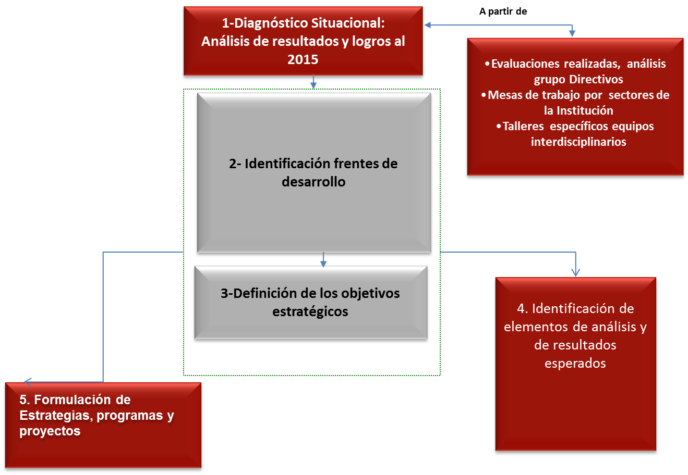

La construcción del Plan estratégico institucional “INTENALCO Educando para la Paz” se realizó mediante un proceso participativo, el cual tiene como objetivo fijar el derrotero institucional hasta la vigencia 2019; se definieron consensualmente las orientaciones y objetivos estratégicos, que a través de la formulación del diagnóstico estratégico considerando factores internos y externos, dentro de los siguientes supuestos analizados que se configuraran alrededor de los estados futuros (escenarios) que se pretenden describir. Se plantearán cuatro escenarios: el pesimista, el tendencial, el escenario apuesta y el optimista. De igual manera, se definen las hipótesis para cada una de las variables externas o internas que influyen en esos estados futuros que se describirán.

- Supuesto I: Hace referencia al escenario pesimista, se define como un estado completamente indeseable para la institución y en el cual confluyen situaciones adversas de orden interno y externo. Nombre del Escenario: “La penumbra”

- Supuesto II: Hace referencia al escenario tendencial, se define como aquel en el cual no se hace ningún tipo de esfuerzo por alcanzar el mejoramiento de las condiciones iniciales. Nombre del Escenario: “El paisaje”

- Supuesto III: Se define como aquel cercano al ideal pero aún es posible. Nombre del Escenario: “Luna de Miel”

- Supuesto IV: Hace referencia el escenario optimista: se define como el estado ideal pero difícil de alcanzar. Nombre del Escenario: “Al final del Arco Iris”

Después del análisis de estos supuestos, dio como resultado el escenario óptimo hacia el cual está enfocado el Plan estratégico institucional 2016 – 2019 de Intenalco:
- En Intenalco todos sus miembros se asumen como personas en permanente formación y en este sentido se aúnan esfuerzos y recursos tanto Individuales como Institucionales. Capacitaciones generales y específicas, visitas frecuentes y pasantías en otras Instituciones del orden local, nacional e internacional son estrategias privilegiadas con miras a conocer y apropiar buenas prácticas. Las políticas para el desarrollo profesional del cuerpo directivo de Intenalco permiten a la alta dirección participar permanentemente en eventos y en procesos de interacción del orden internacional y nacional mientras que los mandos medios de dirección circunscriben estos ejercicios al nivel regional y nacional.

- Intenalco se define como una organización comprometida con la conservación y sostenibilidad del medio ambiente. Este compromiso se expresa ubicando al medio ambiente como eje central de sus procesos formativos y desarrollando políticas y prácticas institucionales explicitas y permanentes.

- La oferta académica se reconoce por su calidad, pertinencia e innovación, este reconocimiento se concreta en la obtención de la acreditación nacional para algunos de ellos. Fruto de la excelencia alcanzada, los estudiantes de Intenalco obtienen promedios superiores a los nacionales en las pruebas censales que se realizan a nivel nacional, mientras que los egresados se vinculan laboralmente en tiempos y porcentajes que superan las tazas regionales.

- Intenalco desarrolla sus procesos investigativos con base en un cuerpo de investigadores con alta formación que se organizan alrededor de grupos y líneas de investigación. Cada grupo incorpora estudiantes, egresados y profesores que hacen investigación comprometida con la generación y aplicación de conocimiento. En esta dirección se cuenta con una estructura organizacional dedicada a potenciar y fortalecer los desarrollos investigativos de la Institución.

- Para su funcionamiento y desarrollo Intenalco, privilegia el trabajo alrededor de macro procesos Institucionales que se soportan en funciones y responsabilidades claramente definidas, las cadenas de mando son explícitas y claras y el respeto por el conducto regular, si bien constituyen la garantía básica para la gobernabilidad institucional no se convierte en un obstáculo para la libre expresión o imposición de la autoridad sobre las iniciativas individuales.

- La educación para el trabajo es un frente autónomo e independiente que se desarrolla en función de las necesidades identificadas en el sector productivo pero con capital intelectual que no necesariamente pertenece a Intenalco. El elemento que vincula este frente con la Institución es la Dirección de Extensión encargada de garantizar la legitimidad, validez y calidad de las ofertas que se implementan.

- Reina en Intenalco un clima organizacional armónico y pletórico de posibilidades para que las personas puedan desarrollar sus proyectos personales y profesionales. La Información rigurosamente obtenida y adecuadamente sistematizada y organizada constituye el eje sobre el cual giran las decisiones institucionales. El orden, la claridad en los procedimientos y procesos así como la responsabilidad, la ética y el compromiso son valores distintivos del accionar al interior de la Institución.

Este escenario, se verá materializado en cinco (5) frentes de desarrollo que a su vez tendrán estrategias, programas y proyectos a saber:
1. Organización, administración y gestión
2. Formación e inclusión social
3. investigación formativa y aplicada
4. Extensión y proyección social
5. Bienestar institucional

PLAN ESTRATÉGICO 2016 – 2019: “INTENALCO Educando para la Paz”

Objetivos Estratégicos al 2019.

1. Organización Administración y gestión: Establecer una estructura organizacional ágil y eficaz, soportada en procesos y procedimientos claros y eficientes, que propicie la toma de decisiones estratégicas de manera oportuna y soportada en información sistemática y rigurosamente obtenida; en un marco de optimización de recursos con capacidad de transformase, adaptarse y responder de forma ágil y oportuna a las necesidades del entorno, para el logro de los objetivos del estado.

2. Formación y ampliación de cobertura: Desarrollar oferta formativa innovadora y pertinente en ambientes que favorecen el trabajo autónomo y con uso intensivo de Tecnologías de la comunicación y la información que generen condiciones para la ampliación de cobertura bajo principios de calidad y eficiencia.

3. Investigación formativa y aplicada: Enriquecer los contenidos académicos con la apropiación, aplicación y generación de nuevo conocimiento.

4. Extensión y proyección social: Articular la estructura organizacional para desarrollar con eficiencia y eficacia proyectos, programas y acciones que beneficien a la comunidad.

5. Bienestar institucional: Estructurar programas y servicios que permitan el accionar de las personas dentro de la Institución en un ambiente que armonice los intereses individuales con los institucionales.

Matriz Estratégica 2016 – 2019

Frente de desarrollo 1. Organización Administración y Gestión
Organización, Administración y gestión
Objetivo: | Establecer una estructura organizacional ágil y eficaz, soportada en procesos y procedimientos claros y eficientes, que propicie la toma de decisiones estratégicas de manera oportuna y soportada en información sistemática y rigurosamente obtenida; en un marco de optimización de recursos con capacidad de transformase, adaptarse y responder de forma ágil y oportuna a las necesidades del entorno, para el logro de los objetivos del estado
Estrategias | Programas | Proyectos | Metas al 2019 | Indicadores
E1. Implementar mecanismos encaminados para hacer visible la gestión pública, que permitan la participación activa de la ciudadanía | P1. Transparencia, participación y atención al ciudadano | Pr1. Ejecutar las estrategias y acciones de los Planes anticorrupción y atención al ciudadano. | 100% de ejecución acumulados de planes anticorrupción y atención al ciudadano | % de ejecución de Planes anticorrupción y atención al ciudadano
 |  | Pr2. Disponer de sistemas de información efectivos que garanticen al ciudadano un fácil acceso a la información pública. | 4 sistemas de información nuevos implementados | N° de sistemas de información implementados
 |  | Pr3. Disponer de espacios de participación ciudadana en la gestión pública. | 4 espacios de participación ciudadana nuevos implementados | N° de espacios de participación ciudadana implementados
E2. Gestionar de manera eficiente el ingreso, permanencia y retiro del personal docente y administrativo de la institución. | P1. Capacitación | Pr1. Consolidar el Plan Institucional de capacitación. | 100% de ejecución del PIC | % de cumplimiento del plan institucional de capacitación (PIC)
 | P2. Bienestar e incentivos | Pr1. Consolidar el plan de Bienestar e incentivos institucional | 100% de ejecución plan | % de cumplimiento del Plan de Bienestar e incentivos
 | P3. Seguridad y salud en el trabajo | Pr1. Consolidar el Modelo de seguridad y salud en trabajo | 100% de implementación del Modelo de seguridad y salud en el trabajo | % de implementación del modelo de seguridad y salud en el trabajo
 | P4. Vinculación y evaluación de desempeño | Pr1. Implementar procesos de meritocracia para la provisión del personal docente y administrativo | 100% de vinculaciones a través de procesos de meritocracia | % de vinculaciones a través de procesos de meritocracia
 |  | Pr2. Implementar Modelos de evaluación de desempeño y seguimiento de competencias. | 100% del personal docente y administrativo evaluado en cada vigencia | % de personal docente y administrativo evaluado
 | P5. Plan de retiro y desvinculación | Pr1. Consolidar plan de retiro y desvinculación | 100% de ejecución de plan de retiro y desvinculación | % de ejecución de plan de retiro y desvinculación
 | P6. Inducción y re inducción | Pr1. Consolidar el manual de inducción y reinducción institucional. | 100% de personal docente y administrativo con procesos de inducción y reinducción | % de personal docente y administrativo vinculado con proceso de inducción y reinducción
 | P7. Clima organizacional | Pr1. Ejecutar los mecanismos para la identificación y solución de conflictos | 100% de conflictos intervenidos | % de conflictos intervenidos
 |  | Pr2. Realizar estudios sobre clima organizacional | 4 mediciones realizadas | N° de mediciones de clima organizacional realizadas
 |  | Pr3. Implementar acciones de mejora para el clima organizacional | 100% de acciones de mejora implementadas | % de ejecución de acciones de mejora
E3. Evaluar y redefinir la estructura existente en función de las nuevas definiciones Institucionales | P1. Estructura organizacional | Pr1. Diseñar una nueva estructura organizacional y analizar su viabilidad e Impacto Institucional | Estructura organizacional diseñada e implementada. | N° de estructuras organizacionales implementadas
E4. Fomentar una cultura del servicio de calidad y del control en función de las expectativas y necesidades del usuario | P1. Gestión de calidad | Pr1. Certificar la institución bajo normas de calidad | Certificación en calidad bajo la norma NTCGP 1000 | N° de certificaciones obtenidas
 |  |  | Certificar en calidad bajo la norma NTC 5555
 |  | Pr2. Consolidar el modelo estándar de control interno | Mínimo 1 mejora implementada en cada uno de los componentes del modelo estándar de control interno | Información verificable de las mejoras implementadas
 |  | Pr3. Realizar mediciones periódicas de percepción del cliente del servicio ofertado por la institución. | 1 encuesta de percepción anual aplicada a estudiantes y partes interesadas | N° de encuestas de percepción aplicadas en el cuatrienio.
E5. Desarrollar mecanismos tendientes a la planificación, manejo y organización de la gestión documental de la institución. | P1. Gestión documental | Pr1. Consolidar el programa de gestión documental de la institución. | 100% de implementación del programa de gestión documental | % de implementación del programa de gestión documental
 |  | Pr2. Implementar estrategias para la reducción del consumo de papel. | Reducir el 10% de consumo de resmas de papel en el cuatrienio | % de reducción de consumo de resmas de papel
E6. Fortalecer la gestión tecnológica y seguridad de la información. | P1. Gestión de tecnologías de la información, conectividad y seguridad de la información. | Pr1. Implementación y consolidación de un sistema de seguridad de la información. | 100% de implementación del sistema de gestión de seguridad de la información bajo la norma NTC 27000 | % de implementación del sistema de gestión de seguridad de la información
 |  | Pr2. Consolidación de un plan estratégico de tecnologías de la información y conectividad. | 100% de formulación del Plan estratégico de tecnologías de la información | N° de planes estratégicos formulados
 |  |  | Implementar Modelo de seguridad de la información | % de implementación del Modelo de seguridad de la información
 |  |  | 100% de ejecución del Plan de tecnologías de la información | % de ejecución del plan estratégico de tecnologías de la información
 |  | Pr3. Elaborar y ejecutar planes de mantenimiento preventivo y correctivo de infraestructura tecnológica. | 100% de implementación de planes de mantenimiento preventivo y correctivo anual | % promedio de implementación de planes de mantenimiento preventivo y correctivo de infraestructura tecnológica
E7. Fortalecer la generación de ingresos institucionales | P1. Formulación de presupuesto | Pr1. Elaboración de presupuesto por centro de costos por procesos. | 100% de ejecución con presupuesto por centro de costos (ABC) | % de ejecución de presupuesto en cada centro de costos
 | P2. Incremento en la generación de ingresos. | Pr1. Generación de ingresos por nuevas fuentes de financiación. | 4 nuevas fuentes de financiación para la generación de ingresos | N° de fuentes de financiación implementadas
 |  | Pr2. Ampliar portafolio de servicios. | 8 nuevos servicios implementados | N° de nuevos servicios implementados
E8. Construir, dotar y adecuar la Infraestructura Física en función de los requerimientos ambientales, criterios de accesibilidad para toda la comunidad y funcionalidad para el desarrollo de las labores académicas y administrativas. | P1. Construcción, dotación, y adecuación de nueva infraestructura física. | Pr1. Construcción de nueva infraestructura física | 1 infraestructura de cinco (5) pisos construida | N° de infraestructuras educativas construidas
 |  | Pr2. Dotación y adecuación de espacios misionales de la nueva sede construida | 63 espacios dotados y adecuados | N° de espacios misionales dotados y adecuados
 | P2. Mantenimiento preventivo y correctivo | Pr1. Elaborar y ejecutar planes anuales de mantenimiento preventivo y correctivo de infraestructura física | 100% de ejecución de planes de mantenimiento preventivo y correctivo de infraestructura en cada vigencia | % promedio de ejecución de planes de mantenimiento preventivo y correctivo de infraestructura en el cuatrienio

Frente de desarrollo 2. Formación y ampliación de cobertura
Formación y ampliación de cobertura
Objetivo: | Desarrollar oferta formativa innovadora y pertinente en ambientes que favorecen el trabajo autónomo y con uso intensivo de Tecnologías de la comunicación y la información que generen condiciones para la ampliación de cobertura bajo principios de calidad y eficiencia.
Estrategias | Programas | Proyectos | Metas al 2019 | Indicadores
E1. Redefinir la oferta formativa acorde con el carácter de la institución. | P1. Desarrollar programas académicos por ciclos propedéuticos | Pr1. Definir marco de políticas y lineamientos curriculares que propicien el diseño de ofertas formativas pertinentes, viables y flexibles | 100% de ajuste al PEI | % de ajustes al PEI
 |  | Pr3. Diseñar e implementar mecanismos de evaluación y seguimiento a los procesos formativos | 100% de implementación de mecanismos de evaluación y seguimiento a los procesos formativos | % de implementación de mecanismos de evaluación y seguimiento a los procesos formativos
 | P2. Cobertura | Pr1. Ampliar la cobertura académica | 18500 estudiantes matriculados en el cuatrienio | N° de estudiantes matriculados en el cuatrienio
 |  |  | 4800 nuevos cupos de educación superior en el cuatrienio | N° de estudiantes matriculados en primer semestre en programas académicos formales
 | P3. Ampliar la oferta formativa. | Pr1. Realizar estudios que permitan identificar los campos de conocimiento, en los cuales Intenalco pueda diseñar propuestas formativas exitosas y viables por ciclos propedéuticos | 10 nuevos programas académicos diseñados y ofertados por ciclos propedéuticos | N° de programas ofertados en 2019 – N° de programas ofertados en 2015
E2. Garantizar la disponibilidad y uso de recursos y medios informáticos y de comunicación que soporten adecuadamente la oferta formativa en la Institución | P1. Implementación de Tics en los procesos formativos | Pr1. Incorporar en la Estructura Organizacional una instancia académica-administrativa que evalúe y direccione de manera oportuna el uso de las Tics en los procesos formativos de la Institución | Realizar ajuste organizacional en el área de tecnologías de la información institucional | Información verificable de ajustes realizados en el área de tecnologías de información institucional
 |  | Pr2. Capacitar permanentemente a profesores y estudiantes en el uso de Tics | 100% de docentes y estudiantes capacitados en uso de tics | % de docentes y estudiantes capacitados en el uso de tics
 |  | Pr3. Implementar políticas y lineamientos relacionados con el uso de Tics en las estructuras curriculares | Documento formulado que contenga políticas y lineamientos en el uso de tics en estructura curriculares | Información verificable de implementación de políticas y lineamientos en el uso de tics en estructura curriculares
 |  | Pr4. Dotar de conectividad permanente a todos los ambientes de aprendizaje definidos en la Institución | 100% de espacios de aprendizaje con conectividad permanente | % de espacios de aprendizaje con conectividad permanente
E3. Disponer de una planta profesoral suficiente en cantidad y nivel de formación para atender los fines misionales de la Institución | P1. Educación formal para docentes nombrados de tiempo completo | Pr1. Brindar apoyo económico institucional para la formación en modalidad de maestría a la planta profesoral nombrado por tiempo completo. | 100% de docentes vinculados de tiempo completo con apoyo institucional para la formación en maestría | % de docentes vinculados de tiempo completo con apoyo institucional para la formación en maestría
 | P2. Viabilización de planta profesoral para la oferta por ciclos propedéuticos | Pr1. Evaluar y ajustar la estructura académica en función de las necesidades y retos que deparan la Redefinición por Ciclos propedéuticos. | Realizar mínimo 1 estudio de viabilización de reforma de la planta profesoral | N° estudios realizados de viabilización de reforma de la planta profesoral
 |  | Pr2. Definir las necesidades profesorales para los próximos cuatro años | Realizar 1 estudio de necesidades profesorales para el cuatrienio | N° de estudios realizados de necesidades profesorales para el cuatrienio
E4. Definir e implementar un Sistema de Aseguramiento de la calidad en los procesos académicos. | P1. Autoevaluación y autorregulación de los programas académicos | Pr1. Ajustar el marco de políticas y lineamientos que garanticen la autoevaluación y autorregulación permanente de los programas académicos | Implementar marco de políticas y lineamientos para la autoevaluación y autorregulación de programas académicos | Información verificable de implementación de políticas y lineamientos para la autoevaluación y autorregulación de programas académicos
 |  | Pr2. Consolidar los procesos de autoevaluación y autorregulación de los programas académicos | 100% de los programas académicos mínimo con un proceso de autoevaluación con los criterio del CNA | % de programas académicos con procesos de autoevaluación con criterios del CNA
E5. Promover la internacionalización y movilidad | P1. Internacionalización y movilidad | Pr1. Diseñar e Implementar plan estratégico de internacionalización para los próximos cuatro años | Formulación y ejecución del 100% del plan estratégico de internacionalización para el cuatrienio | % de implementación del plan estratégico para la internacionalización del cuatrienio

Frente de desarrollo 3. Investigación formativa y aplicada
Frente de desarrollo 3. Investigación formativa y aplicada
Objetivo: | Enriquecer los contenidos académicos con la apropiación, aplicación y generación de nuevo conocimiento.
Estrategias | Programas | Proyectos | Metas al 2019 | Indicadores
E1. Fomentar el desarrollo investigativo institucional | P1. Fortalecimiento de la gestión investigativa | Pr1. Analizar las capacidades institucionales para desarrollar investigación | Ajustar e implementar 1 estructura investigativa formativa y aplicada | Información verificable de estructuras de investigación ajustadas e implementadas.
 |  | Pr3. Determinar campos potenciales para el desarrollo investigativo dentro de las líneas institucionales | Tener producción en el 100% de los campos de investigación identificados | N° de campos de investigación con producción investigativa
 |  | Pr2. implementar un plan de formación y capacitación para el desarrollo de la Investigación en la Institución | Capacitación del 100% de los docentes nombrados | N° de docentes nombrados capacitados
 |  |  | Capacitación del 100% de estudiantes vinculados a algún proceso investigativo | N° de estudiantes capacitados
 |  | Pr4. Implementar plan estratégico para el desarrollo de la investigación | Ejecutar el 100% del plan estratégico para el desarrollo de la investigación | N° de estrategias implementadas

Frente de desarrollo 4. Extensión y proyección social
Extensión y proyección social
Objetivo: | Articular la estructura organizacional para desarrollar con eficiencia y eficacia proyectos, programas y acciones que beneficien a la comunidad.
Estrategias | Programas | Proyectos | Metas al 2019 | Indicadores
E1. Promover y apoyar el desarrollo de oferta programas de educación para el trabajo y el desarrollo humano y de educación continua. | P1. Ampliación de cobertura en programas de educación para el trabajo y el desarrollo humano | Pr1. Realizar estudios que permitan identificar los campos de conocimiento, en los cuales Intenalco pueda diseñar propuestas formativas exitosas y viables | Ofertar 5 programas nuevos de educación para el trabajo y el desarrollo humano | N° de programas ofertados en el 2019 – N° de programas ofertados en el 2015
 | P2. Fortalecer los procesos de interacción con el sector externo | Pr1. Realizar estudios de factibilidad que permitan identificar oportunidades de extensión para la Institución. | Ofertar 20 cursos diferentes de educación continuada en el cuatrienio | N° de cursos de educación continuada ofertados en el cuatrienio
 |  | Pr2. Identificar, optimizar y concretar alianzas estratégicas. | 6 alianzas estratégicas implementadas | N° de alianzas estratégicas implementadas
E1. Fortalecer la interacción con los egresados | P1. Interacción con los egresados | Pr1. Construir y mantener actualizada una base de datos de egresados | 90% de la base de datos de egresados actualizada de las últimas 20 cohortes | % de actualización de base de datos d egresados de las ultimas 20 cohortes
 |  | Pr2. Diseñar e implementar mecanismos que faciliten permanente comunicación con los egresados. | Mínimo 4 mecanismos implementados de comunicación permanente con egresados | N° de mecanismos implementados de comunicación con egresados
 |  | Pr3. Mantener estudios actualizados sobre la situación de los egresados. | Realizar un estudio anual en el cuatrienio de la situación de los egresados | N° de estudios realizados en el cuatrienio sobre la situación de egresados
 |  | Pr4. Mantener oferta de formación continua para los egresados | Mínimo ofertar 1 curso de educación continuada para egresados de cada programa académico cada vigencia | N° de cursos ofertados de educación continuada para egresados

Frente de desarrollo 5. Bienestar Institucional
Frente de desarrollo 5. Bienestar institucional
Objetivo: | Estructurar programas y servicios que permitan el accionar de las personas dentro de la Institución en un ambiente que armonice los intereses individuales con los institucionales.
Estrategias | Programas | Proyectos | Metas al 2019 | Indicadores
E1. Integrar esfuerzos institucionales en función de la permanencia estudiantil y bienestar de la comunidad | P1. Permanencia estudiantil | Pr1. Articular e integrar organizacionalmente las instancias institucionales que participan directamente en acciones para la retención estudiantil | 100% de instancias institucionales integradas por acto administrativo para desarrollar acciones de retención estudiantil | Información verificable de acto administrativo de integración de instancias para desarrollar acciones de retención estudiantil
 |  | Pr2. Diseñar programas y acciones tendientes a incrementar la retención de estudiantes | Mínimo 6 programas de retención estudiantil implementados. | N° de programas implementados para desarrollar la retención estudiantil
 | P2. Formación integral | Pr1. Generar espacios permanentes para el desarrollo de las dimensiones culturales, emocionales y sociales de los miembros de la comunidad universitaria | Ejecución del 100% del plan de acción anual de bienestar universitario | % promedio de cumplimiento de planes de acción de bienestar universitario en el cuatrienio
 |  | Pr2. Establecer mecanismos para hacer seguimiento y evaluación de impacto a los programas y servicios ofrecidos que permitan establecer mejoras | Implementar el 100% de los mecanismos de seguimiento y evaluación establecidos | % de implementación de mecanismos de seguimiento y evaluación.
 |  | Pr3. Estructurar y mantener un sistema adecuado de información y comunicación relacionado con las actividades de Bienestar | Implementar en 100% el plan de comunicaciones de bienestar universitario | % de implementación de plan de comunicaciones de bienestar universitario

MATRIZ DE INVERSIONES PLAN ESTRATÉGICO 2016-2019

DATOS EN (MILLONES DE PESOS)
Recursos Proyectados |  | $ 5,076 | $ 5,170 | $ 6,342 | $ 12,443 | $ 29,031
Organización, Administración y gestión
Estrategias | Programas | 2016 | 2017 | 2018 | 2019 | TOTAL
E1. Implementar mecanismos encaminados para hacer visible la gestión pública, que permitan la participación activa de la ciudadanía | P1. Transparencia, participación y atención al ciudadano | $ - | $ 20 | $ 15 | $ 15 | $ 50
E2. Gestionar de manera eficiente el ingreso, permanencia y retiro del personal docente y administrativo de la institución. | P1. Capacitación | $ 24 | $ 70 | $ 100 | $ 150 | $ 344
 | P2. Bienestar e incentivos | $ 9 | $ 10 | $ 20 | $ 30 | $ 69
 | P3. Seguridad y salud en el trabajo | $ 172 | $ 230 | $ 273 | $ 350 | $ 1,025
 | P4. Vinculación y evaluación de desempeño | $ - | $ - | $ - | $ - | $ -
 | P5. Plan de retiro y desvinculación | $ - | $ 10 | $ 10 | $ 10 | $ 30
 | P6. Inducción y re inducción | $ - | $ - | $ - | $ - | $ -
 | P7. Clima organizacional | $ - | $ 10 | $ 10 | $ 10 | $ 30
E3. Evaluar y redefinir la estructura existente en función de las nuevas definiciones Institucionales | P1. Estructura organizacional | $ - | $ - | $ - | $ 5,567 | $ 5,567
E4. Fomentar una cultura del servicio de calidad y del control en función de las expectativas y necesidades del usuario | P1. Gestión de calidad | $ 69 | $ 80 | $ 120 | $ 200 | $ 469
E5. Desarrollar mecanismos tendientes a la planificación, manejo y organización de la gestión documental de la institución. | P1. Gestión documental | $ 23 | $ 35 | $ 80 | $ 50 | $ 188
E6. Fortalecer la gestión tecnológica y seguridad de la información. | P1. Gestión de tecnologías de la información, conectividad y seguridad de la información. | $ 127 | $ 325 | $ 481 | $ 912 | $ 1,845
E7. Fortalecer la generación de ingresos institucionales | P1. Formulación de presupuesto | $ - | $ - | $ - | $ - | $ -
 | P2. Incremento en la generación de ingresos. | $ - | $ - | $ - | $ - | $ -
E8. Construir, dotar y adecuar la Infraestructura Física en función de los requerimientos ambientales, criterios de accesibilidad para toda la comunidad y funcionalidad para el desarrollo de las labores académicas y administrativas. | P1. Construcción, dotación, y adecuación de nueva infraestructura física. | $ 3,227 | $ 1,926 | $ 2,308 | $ 1,494 | $ 8,955
 | P2. Mantenimiento preventivo y correctivo de infraestructura fisica | $ 349 | $ 600 | $ 600 | $ 700 | $ 2,249
TOTAL OBJETIVO 1 |  | $ 4,000 | $ 3,316 | $ 4,017 | $ 9,488 | $ 20,821
Formación y ampliación de cobertura
Estrategias | Programas | 2016 | 2017 | 2018 | 2019 | TOTAL
E1. Redefinir la oferta formativa acorde con el carácter de la institución. | P1. Desarrollar programas académicos por ciclos propedéuticos | $ 905 | $ 1,000 | $ 800 | $ 400 | $ 3,105
 | P2. Cobertura | $ 20 | $ 50 | $ 80 | $ 120 | $ 270
 | P3. Ampliar la oferta formativa. | $ - | $ - | $ - | $ - | $ -
E2. Garantizar la disponibilidad y uso de recursos y medios informáticos y de comunicación que soporten adecuadamente la oferta formativa en la Institución | P1. Implementación de Tics en los procesos formativos | $ - | $ 497 | $ 660 | $ 950 | $ 2,107
E3. Disponer de una planta profesoral suficiente en cantidad y nivel de formación para atender los fines misionales de la Institución | P1. Educación formal para docentes nombrados de tiempo completo en modalidad de Maestría | $ - | $ - | $ 100 | $ 200 | $ 300
 | P2. Viabilización de planta profesoral para la oferta por ciclos propedéuticos | $ - | $ - | $ 200 | $ 600 | $ 800
E4. Definir e implementar un Sistema de Aseguramiento de la calidad en los procesos académicos. | P1. Autoevaluación y autorregulación de los programas académicos | $ - | $ - | $ - | $ - | $ -
E5. Promover la internacionalización y movilidad | P1. Internacionalización y movilidad | $ 10 | $ 10 | $ 50 | $ 100 | $ 170
TOTAL OBJETIVO 2 |  | $ 935 | $ 1,557 | $ 1,890 | $ 2,370 | $ 6,752
Investigación formativa y aplicada
Estrategias | Programas | 2016 | 2017 | 2018 | 2019 | TOTAL
E1. Fomentar el desarrollo investigativo institucional | P1. Fortalecimiento de la gestión investigativa | $ 2 | $ 82 | $ 125 | $ 180 | $ 389
TOTAL OBJETIVO 3 |  | $ 2 | $ 82 | $ 125 | $ 180 | $ 389
Extensión y proyección social
Estrategias | Programas | 2016 | 2017 | 2018 | 2019 | TOTAL
E1. Promover y apoyar el desarrollo de oferta programas de educación para el trabajo y el desarrollo humano y de educación continua. | P1. Ampliación de cobertura en programas de educación para el trabajo y el desarrollo humano |  |  |  |  | $ -
 | P2. Fortalecer los procesos de interacción con el sector externo | $ 64 | $ 80 | $ 100 | $ 150 | $ 394
E1. Fortalecer la interacción con los egresados | P1. Interacción con los egresados | $ - | $ 10 | $ 20 | $ 25 | $ 55
TOTAL OBJETIVO 4 |  | $ 64 | $ 90 | $ 120 | $ 175 | $ 449
Bienestar institucional
Estrategias | Programas | 2016 | 2017 | 2018 | 2019 | TOTAL
E1. Integrar esfuerzos institucionales en función de la permanencia estudiantil y bienestar de la comunidad | P1. Permanencia estudiantil | $ - | $ 60 | $ 100 | $ 130 | $ 290
 | P2. Formación integral | $ 75 | $ 65 | $ 90 | $ 100 | $ 330
TOTAL OBJETIVO 5 |  | $ 75 | $ 125 | $ 190 | $ 230 | $ 620
TOTAL INVERSIONES PDI |  | $ 5,076 | $ 5,170 | $ 6,342 | $ 12,443 | $ 29,031

ANEXOS

Anexo 1: Proyecciones Matriculas Programas Técnicos y Tecnológicos por Ciclos Propedéuticos. Archivo digital en Excel.

Anexo 2: Proyecciones precios matriculas. Archivo digital en Excel.

Anexo 3: Proyección ingresos por matricula. Archivo digital en Excel.

